**电阻计量步骤详解**

1. 需准备的设备和线材：
   1. 电压表×1
   2. 电流表×1
   3. 多联香蕉头线×2
2. 接线解释：
   1. 系统上原本的线材无法直接接入计量所需的设备，需要用多联香蕉头线进行扩展
   2. NPN接法的B/C/E端点分别和PNP接法的B/E/C相通，注意区分
3. 涉及的系统上仪器
   1. 数字万用表DMM4/DMM5的接线口

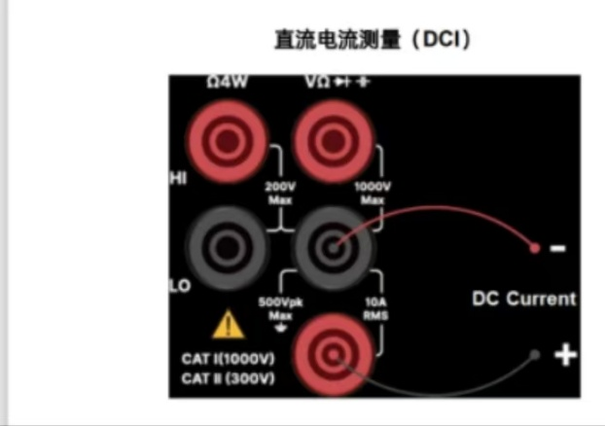

* 1. 电源Power1/Power2手动设置CV/CC模式、电压、电流

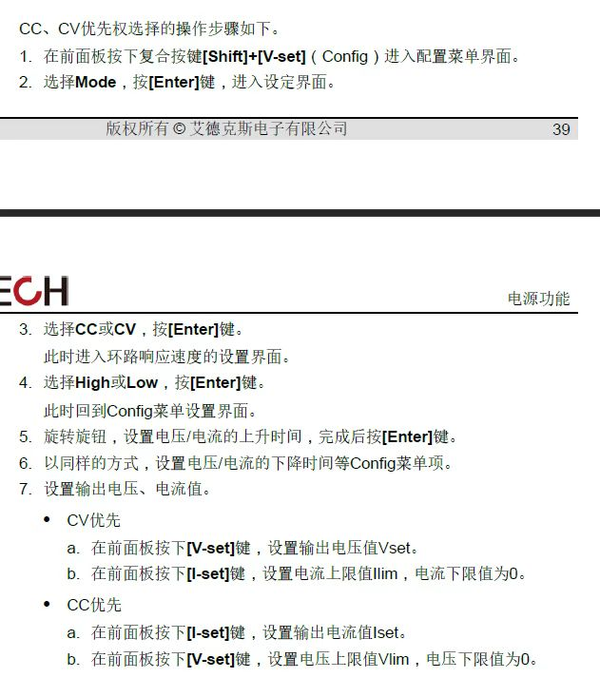

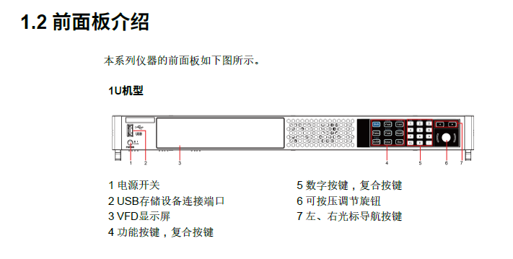

* 1. 电阻箱手动设置档位

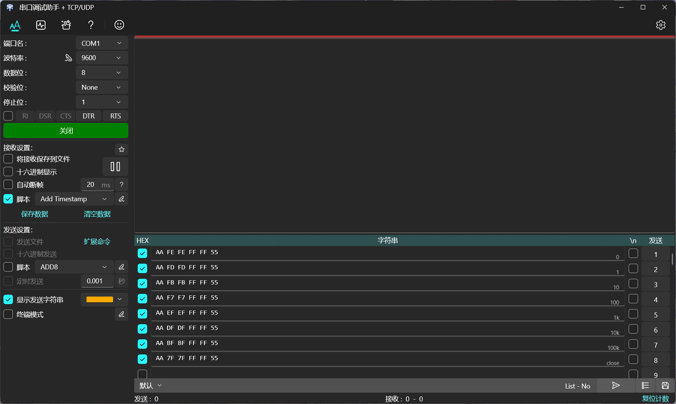

* + 1. 启动工控机上的“串口调试助手”软件，端口名选择“USB Serial”，点击界面上的“扩展命令”按钮。其他配置参考截图。
    2. 依照备注提醒，发送相应命令，即可同时配置电阻箱两个通道的电阻为指定档位。
    3. 命令发送成功时，电阻箱会将该命令回应，并且电阻箱前面板上对应档位的指示灯会亮起。

1. 测量R1（Rc）

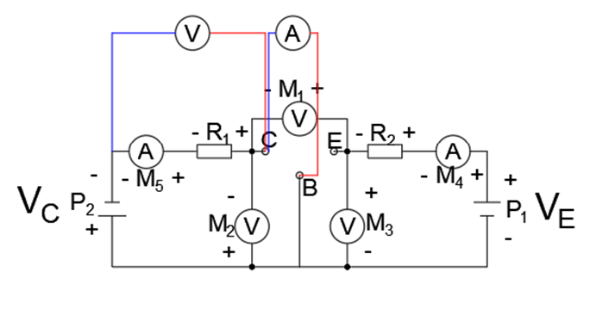

* 1. **确保Power1和Power2处于输出关闭状态**。将DMM5的DC Current负极扩展接入计量电压表负极（V-），将NPN接法的C端点（NPN-C）扩展接入计量电压表正极（V+）和计量电流表负极（A-），将NPN接法的B端点（NPN-B）的接入计量电流表正极（A+）
  2. 设置电阻箱为表中相应的档位
  3. Power2设置CC模式，输出电压为0V，限流为表中相应的“设置电流”，然后开启输出
  4. 保持输出状态，缓慢增加Power2输出电压，直至计量电流表示数达到0.5mA，此时电阻箱进入导通状态，记录此时电源设定值为Uz
  5. 设置计量万用表零点（或相对值）为-Uz
  6. 继续增加Power2输出电压，直至计量电流表达到“设置电流”，记录此时计量万用表的示数U
  7. **关闭Power2**

1. 测量R2（Re）

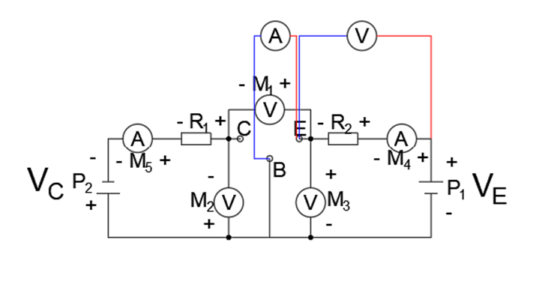

* 1. **确保Power1和Power2处于输出关闭状态**。将DMM4的DC Current正极扩展接入计量电压表正极（V+），将NPN接法的E端点（NPN-E）扩展接入计量电压表负极（V-）和计量电流表正极（A+），将NPN接法的B端点（NPN-B）接入计量电流表负极（A-）
  2. 设置电阻箱为表中相应的档位
  3. Power1设置CC模式，输出电压为0V，限流为表中相应的“设置电流”，然后开启输出
  4. 保持输出状态，缓慢增加Power1输出电压，直至计量电流表示数达到0.5mA，此时电阻箱进入导通状态，记录此时电源设定值为Uz
  5. 设置计量万用表零点（或相对值）为-Uz
  6. 继续增加Power1输出电压，直至计量电流表达到“设置电流”，记录此时计量万用表的示数U
  7. **关闭Power1**